**الجمهورية الجزائرية الديمقراطية الشعبية**

ابتدائية : ................................. المستوى : السنة الخامسة

|  |
| --- |
| اختبار في مادة: تربية علمية **الفصل الثاني** المدة: ساعة |

**السؤال الأول** (1.5 ن) : الحركة هي نتيجة تقلص عضلات و ارتخائها

* اذكر أنماط الحركة ..............................................................................................................
* أتمم الفقرة :

ترتبط .................. بالعظام بواسطة .................... ، عندما .....................العضلة القابضة ................

طولها بينما تسترخي العضلة ....................... و بالتالي حركة ثني الساعد .

**السؤال الثاني** ( 1.5ن) : الجهد العضلي كالمشي و الجري و ممارسة الرياضة مفيدة للصحة لكنها لا تخلو من الأخطار.

* اذكر بعض الإصابات التي يمكن أن تتعرض لها العضوية

............................ ............................... ..............................

* ماهي القواعد التي يجب تطبيقها للحفاظ على الصحة أثناء الجهد العضلي ؟

1. ........................................................................................
2. .......................................................................................
3. .........................................................................................

**السؤال الثالث** :(3 ن) : يحتاج النبات الأخضر لكي ينمو نموا جيدا إلى مركبات يمتصها من التربة .

* ماهي هذه المركبات ؟ اذكر ثلاثة منها ..........................................................................................
* نحقق التجربة التالية

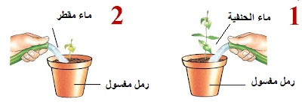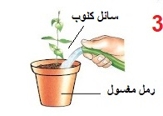

* ماهي النتائح التي سوف تظهر على النباتات 1 و 2 و 3 ؟
* فسر ظهور النتيجة في الجص رقم 3 ؟

**الوضعية الإدماجية :** (4 ن)

الماء ضروري لحياة النباتات ، إلا أن قلته في بعض المناطق يجعل النبات يتكيف مع هذه الظروف .

اكتب فقرة تتحدث فيها عن الأساليب التي تتكيف بها هذه النباتات مع الوسط قليل الماء.

....................................................................................................................................................

...................................................................................................................................................

...................................................................................................................................................